VIDYA BHAWAN BALIKA VIDYAPEETH
SUBJECT- CO-CIRRICULAR ACTIVITY
Class-4
DATE-12-02-2021 BY-KIRTI KUMARI
Based on NCERT Pattern
कविता- पेड़ हमारे साथी है।
: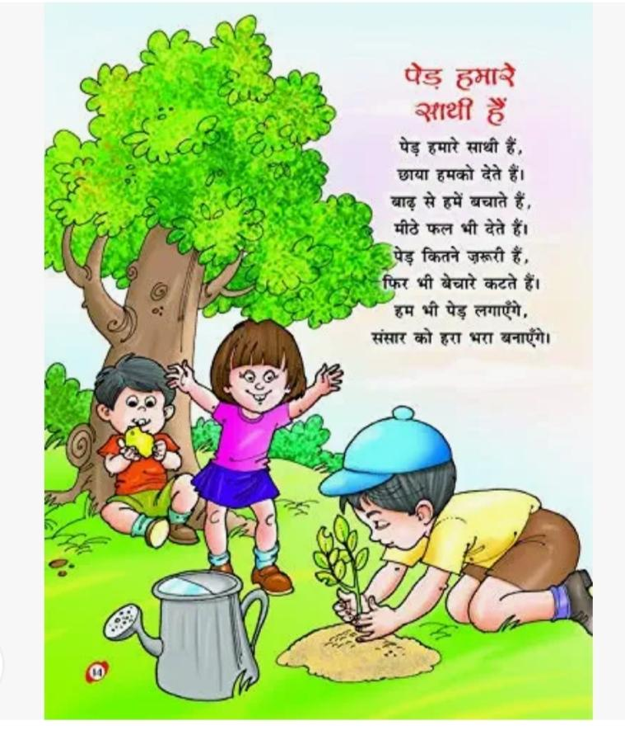
बच्चों इस कविता को पढ़ पढ़ कर लिखें और इसे याद करें। इसके साथ ही आप एक हरे-भरे पेड़ की तस्वीर बनाएं और उसमें रंग भरे।

